Č.j. Z 1/2024
ZASTUPITELSTVO OBCE RADOVESNICE II
vyhlašuje podle zákona č. 128/2000 Sb. § 39 a na základě usnesení ZO ze dne 18.9.2024
ZÁMĚR
Směnu pozemku z majetku obce Radovesnice II
Pozemek ve vlastnictví obce, v kat. území Radovesnice II, LV 10001
Parcela číslo : 1582 orná půda o výměře 775 m²
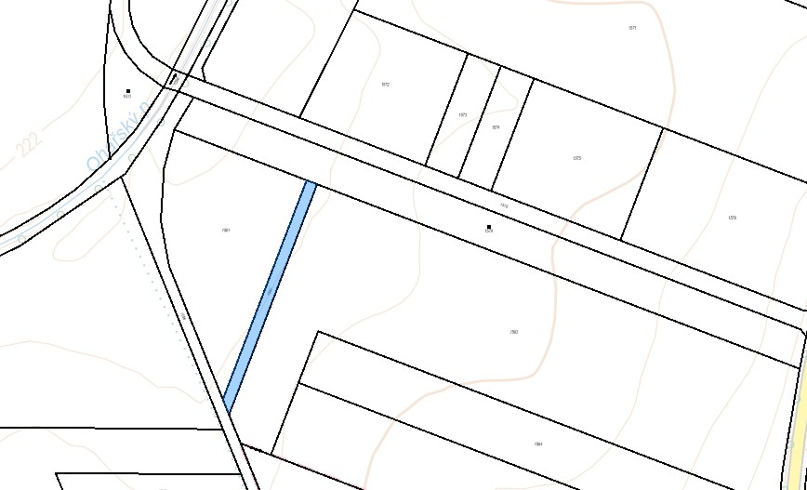
za
pozemek ve vlastnictví fyzické osoby, v kat. území Radovesnice II, LV 522
Parcela číslo : 600/10 orná půda o výměře 424 m² 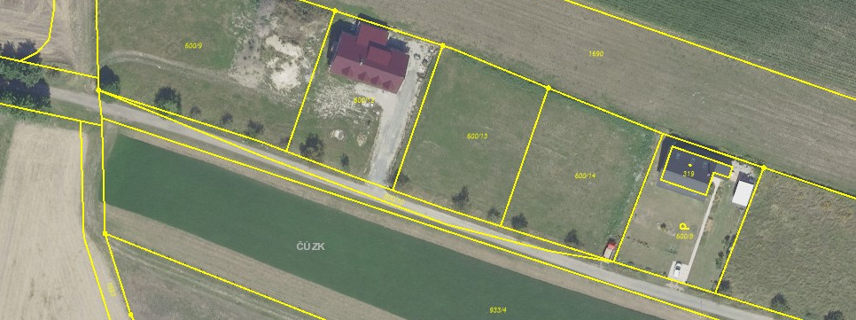
Případné písemné podněty či připomínky k vyhlášenému záměru posílejte do 8.10.2024 na adresu:
Obecní úřad
Radovesnice II čp. 215
281 28 Radovesnice II V Radovesnicích II dne 23.9.2024 Viktor Sodoma- starosta

Vyvěšeno: 23.9.2024 Sejmuto:

